Лабораторная работа №6

Поиск файлов. Перенаправление ввода-вывода. Просмотр запущенных процессов

Панченко Денис Дмитриевич

Содержание

# 1 Цель работы

Ознакомление с инструментами поиска файлов и фильтрации текстовых данных. Приобретение практических навыков: по управлению процессами (и заданиями), по проверке использования диска и обслуживанию файловых систем.

# 2 Выполнение лабораторной работы

Запишем в файл file.txt названия файлов, содержащихся в каталоге /etc, а также названия файлов, содержащихся в домашнем каталоге (рис. 1).

Figure 1: Запись названия файлов

Figure 1: Запись названия файлов

Выведем имена всех файлов, имеющих расширение .conf, после чего запишим их в новый текстовой файл conf.txt (рис. 2 - 3).

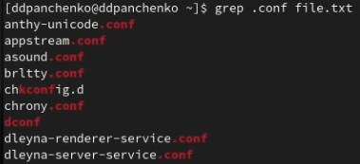

Figure 2: Файлы

Figure 3: Запись файлов

Figure 3: Запись файлов

Определим, какие файлы в домашнем каталоге имеют имена, начинавшиеся с символа c (рис. 4).

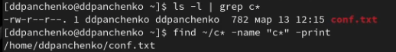

Figure 4: Файлы

Выведем на экран имена файлов из каталога /etc, начинающиеся с символа h (рис. 5).

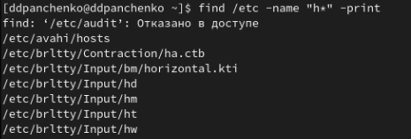

Figure 5: Файлы

Запустим в фоновом режиме процесс, который будет записывать в файл ~/logfile файлы, имена которых начинаются с log (рис. 6).

Figure 6: Запись файлов

Figure 6: Запись файлов

Удалим файл ~/logfile (рис. 7).

Figure 7: Удаление файла

Figure 7: Удаление файла

Запустим в консоли в фоновом режиме редактор gedit (рис. 8).

Figure 8: gedit

Figure 8: gedit

Определим идентификатор процесса gedit, используя команду ps, конвейер и фильтр grep (рис. 9).

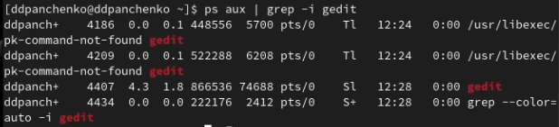

Figure 9: Идентификатор процесса

Прочтем справку команды kill, после чего используем её для завершения процесса gedit (рис. 10 - 11).

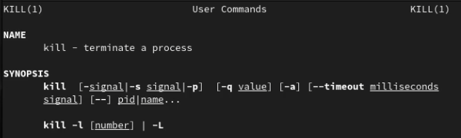

Figure 10: Справка

Figure 11: Завершение процесса

Figure 11: Завершение процесса

Выполним команды df и du, предварительно получив более подробную информацию об этих командах (рис. 12 - 15).

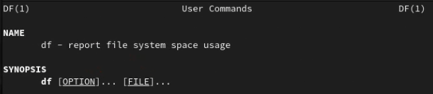

Figure 12: Справка df

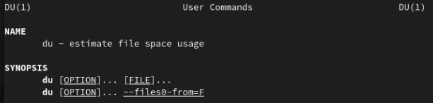

Figure 13: Справка du

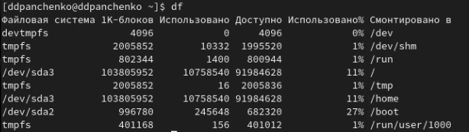

Figure 14: df

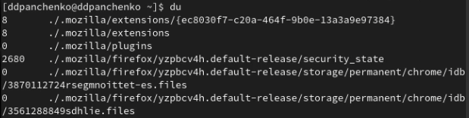

Figure 15: du

Воспользовавшись командой find, выведем имена всех директорий, имеющихся в домашнем каталоге (рис. 16).

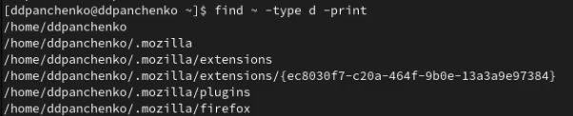

Figure 16: Имена всех директорий

# 3 Вывод

Я ознакомился с инструментами поиска файлов и фильтрации текстовых данных. Приобрел практические навыки: по управлению процессами, по проверке использования диска и обслуживанию файловых систем.

# 4 Контрольные вопросы

1. Какие потоки ввода вывода вы знаете? В системе по умолчанию открыто три специальных потока:

* stdin — стандартный поток ввода (по умолчанию: клавиатура), файловый дескриптор 0;
* stdout — стандартный поток вывода (по умолчанию: консоль), файловый дескриптор 1;
* stderr — стандартный поток вывод сообщений об ошибках (по умолчанию: консоль), файловый дескриптор 2.

1. Объясните разницу между операцией > и >>. > - перенаправление вывода (stdout) в файл. >> - перенаправление вывода (stdout) в файл в режиме добавления.
2. Что такое конвейер? Конвейер (pipe) служит для объединения простых команд или утилит в цепочки, в которых результат работы предыдущей команды передаётся последующей.
3. Что такое процесс? Чем это понятие отличается от программы? Процесс — это идентифицируемая абстракция совокупности взаимосвязанных системных ресурсов на основе отдельного и независимого виртуального адресного пространства в контексте которой организуется выполнение потоков.
4. Что такое PID и GID? PID — идентификатор процесса. GIF - идентификатор группы.
5. Что такое задачи и какая команда позволяет ими управлять? Запущенные фоном программы называются задачами. Ими можно управлять с помощью команды jobs, которая выводит список запущенных в данный момент задач.
6. Найдите информацию об утилитах top и htop. Каковы их функции? top - интерактивный просмотрщик процессов. htop аналог top. Программа top динамически выводит в режиме реального времени информации о работающей системе, т.е. о фактической активности процессов. По умолчанию она выдает задачи, наиболее загружающие процессор сервера, и обновляет список каждые две секунды.
7. Назовите и дайте характеристику команде поиска файлов. Приведите примеры использования этой команды. Команда find используется для поиска и отображения на экран имён файлов, соответствующих заданной строке символов. Например, вывести на экран имена файлов из вашего домашнего каталога и его подкаталогов, начинающихся на f: find ~ -name “f*” -print
8. Можно ли по контексту найти файл? Если да, то как? Для поиска файла по содержимому проще всего воспользоваться командой grep. Например: grep -r строка_поиска каталог.
9. Как определить объем свободной памяти на жёстком диске? Команда df показывает доступное и используемое дисковое пространство в системе Linux.
10. Как определить объем вашего домашнего каталога? Для просмотра размеров папок на диске используется команда du.
11. Как удалить зависший процесс? Для завершения процесса нужно вызвать утилиту kill с параметром “-9”.